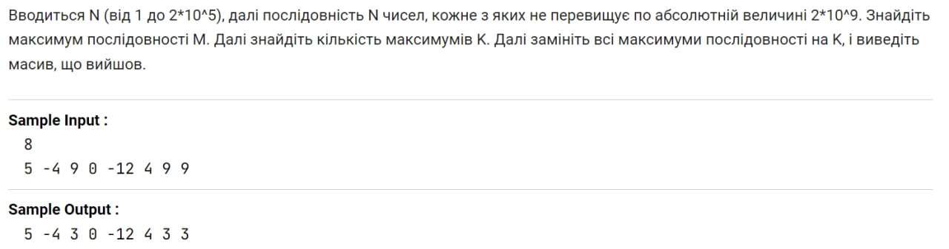

Виділити зеленим кольором усі зміни масиву

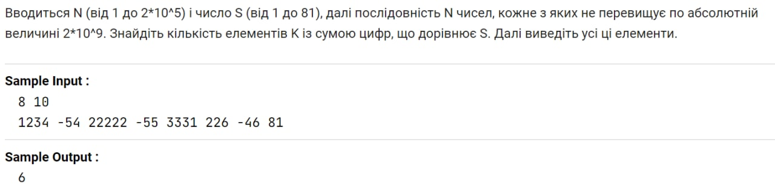

Виділіть червоним кольором ці числа

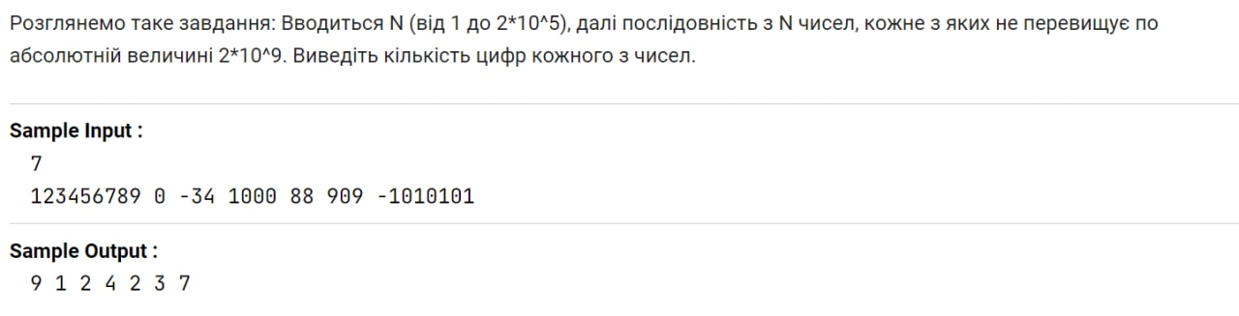

Елементи рядка з результатом повинні відображатися у 3х різних кольорах

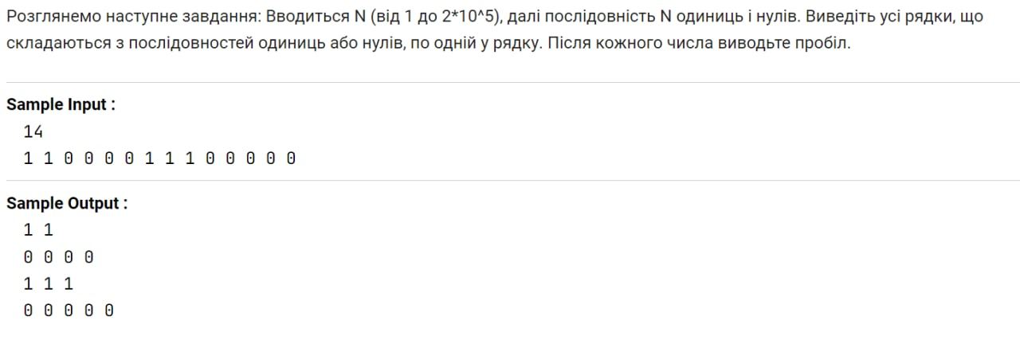

Тут колір змінювати не потрібно

Користувач вводить розміри прапора України в нашу програму, програма будує жовто-блакитний прапор у консолі.

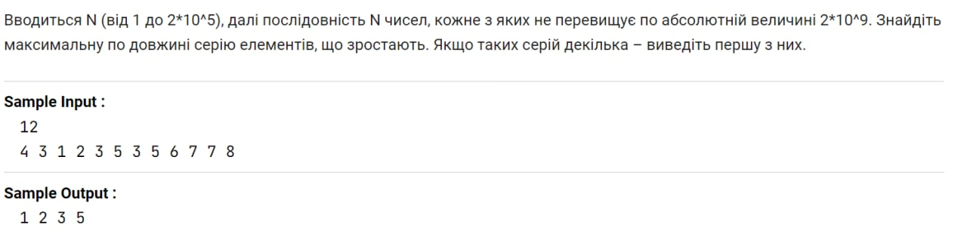

В результаті вивести той самий масив позначивши в ньому серію чисел – іншим кольором(на вибір)

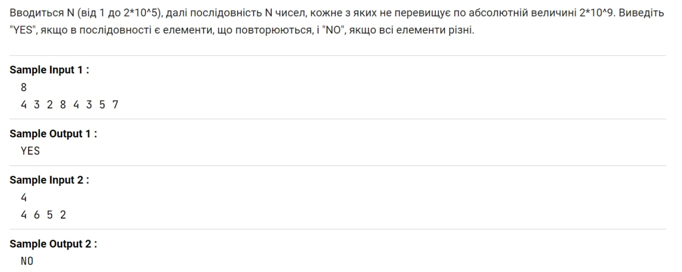

Колір Yes – змінити на зелений NO – на червоний

